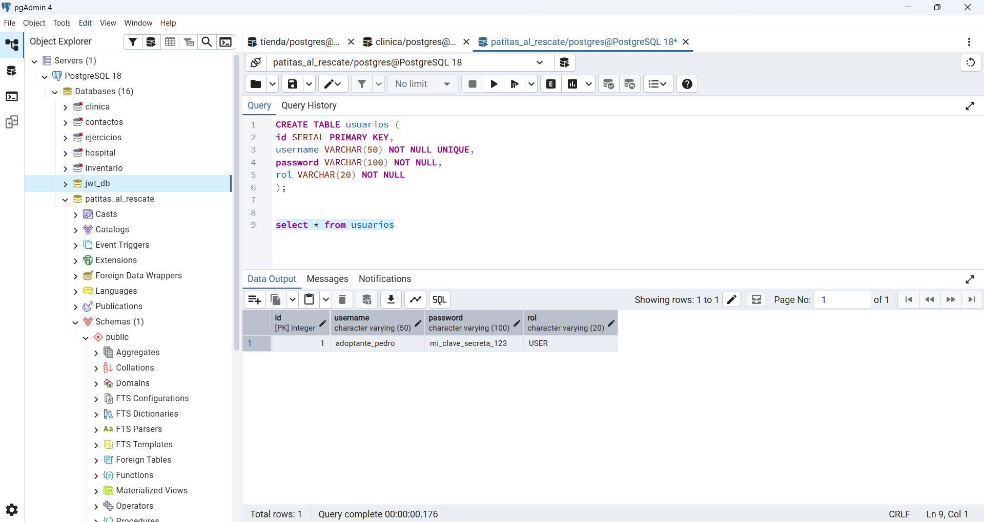

Podemos visualizar que los datos se encuentran en texto legible y cualquier persona que tenga acceso a la base de datos puede vulnerar el sistema con el cual se autentican dichas credenciales ya que no se tiene una encriptación o codificación de dicha credencial que es muy necesaria para su seguridad.
